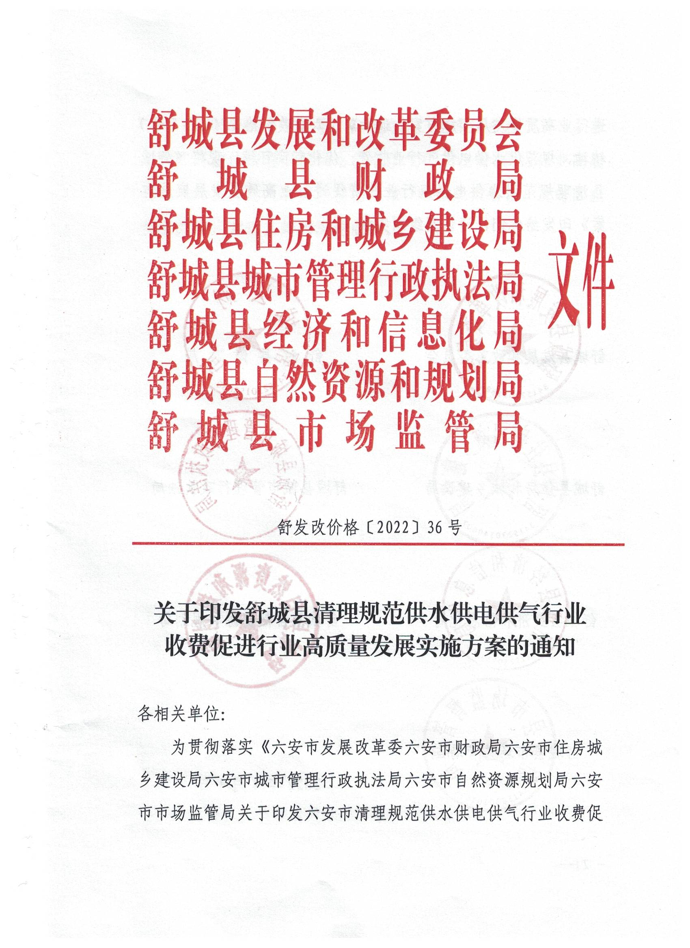

舒城县清理规范城镇供水供电供气行业
收费促进行业高质量发展实施方案

为贯彻落实《六安市发展改革委六安市财政局六安市住房和城乡建设局六安市城市管理行政执法局六安市自然资源和规划局六安市市场监管局关于印发六安市清理规范城镇供水供电供气行业收费促进行业高质量发展实施方案的通知》（六发改价格〔2022〕7号）精神，规范城镇供水供电供气行业收费，提高行业服务质量，优化营商环境，结合我县实际，制定本实施方案。
一、主要目标
进一步深化供水供电供气行业市场化改革，本着“权责对等、清费顺价、标本兼治、稳步推进”的原则，通过清理规范收费行为，完善价格形成机制，促进行业产品质量及服务水平提升，推动水电气行业高质量发展，进一步降低城镇经济社会运行基础成本，增强人民群众获得感。
至2025年，清理规范城镇供水供电供气行业收费取得明显成效，科学、规范、透明的价格形成机制基本建立，政府投入机制进一步健全，行业管理制度更加完善，水电气等产品和服务供给的质量和效率明显提高，“四最”营商环境更加优化。
二、工作任务
（一）清理取消不合理收费
1.清理取消供水供电供气环节不合理收费项目，按照《安徽省发展改革委关于清理取消城镇供水供电供气行业有关收费项目的通知》（皖发改价格函〔2021〕60号）执行。严禁各地采取特许经营协议等方式新增授权供水供电供气企业以入网费、集中管网建设费、并网配套费等名目收取专项建设费用补偿收入。（县发改委、县住建局、县城管局、县经信局、县供水供电供气企业按职责分工负责）
2.在城镇规划建设用地范围内，除法律法规和相关政策另有规定外，供水供电供气企业应将投资界面延伸至建筑区划红线，不得向用户收取建筑区划红线外发生的任何费用，其中2021年3月1日前按原有供地条件及当时状况签订有关合同的建设项目，仍按原有供地条件或合同约定执行。建筑区划红线无法确定时，以距离用户建筑直线距离最近的现有市政道路规划红线为界。按规定或商定由政府承担的管网建设，由政府直接投资或拨款委托供水供电供气企业建设。供水供电供气企业施工涉及建筑区划红线外的城市道路占用、挖掘修复、绿化迁移管养等相关费用，由政府按规定承担或减免。（县住建局、县城管局、县经信局、县自然资源局、县供水供电供气企业按职责分工负责）
3.严禁政府部门、相关机构收取供水供电供气计量装置强制检定费用。自愿委托相关机构对计量装置进行检定的，按照“谁委托、谁付费”原则，由委托方支付检定费用，但计量装置经检定确有质量问题的，由供水供电供气企业承担检定费用并免费为用户更换合格计量装置。（县市场监管局、县供水供电供气企业按职责分工负责）
4.严禁向终端用户直接收取计量装置费用。对于居民用户，房地产开发企业委托供水供电供气企业或第三方，建设安装建筑区划红线内管线及配套设备设施中包括计量装置，由房地产开发企业支付相关费用，纳入房屋开发建设成本。对于工商业用户，建筑区划红线内管线及配套设备设施（不包括计量装置）等由用户出资建设，计量装置由供水供电供气企业购置安装。（县市场监管局、县发改委、县供水供电供气企业按职责分工负责）
（二）严格规范收费行为
5.供水供电供气企业，对明令取消的收费项目，不得另立名目变相收费；为排除安全隐患开展上门服务、安全检查等，不得向用户收取费用；对设施产权分界点（计量表、阀门等）后至用户器具前，为满足用户个性化需求或用户非正常使用造成损坏所提供的安装改造、更换维修等延伸服务，可收取合理费用并明码标价。市场竞争不充分且具有垄断性的少数服务项目，可依法实行政府定价或政府指导价管理。（县市场监管局、县发改委、县供水供电供气企业按职责分工负责）
6.对供水供电供气企业暂未直抄到户的终端用户，任何单位或个人不得在水电气费用中加收其他费用，对具备表计条件的终端用户，应按照政府规定的销售价格执行；对不具备表计条件的终端用户，水电气费用应由终端用户公平分摊。物业公共部位、共用设施和配套设施的水电气费用、运行维护费用，应通过物业费、租金或公共收益解决，不得以水电气费用向终端用户分摊。（县发改委、县住建局、县城管局、县经信局、县市场监管局按职责分工负责）
7.居民水电气改造，纳入改造范围的城镇老旧小区，按我省城镇老旧小区改造相关政策执行；未纳入改造范围的，可通过政府补贴、企业自筹、用户出资等方式筹措水电气改造工程费用，出资方式和费用分摊由主管部门牵头制定并报政府批准。非居民水电气改造，具备条件的原则上实行“一户一表”，出资方式和费用分摊方案由行业主管部门确定并报政府批准。（县住建局、县城管局、县经信局、县自然资源局、县发改委、县供水供电供气企业按职责分工负责）
8.建筑区划红线内水电气设施验收合格，依法依规移交供水供电供气企业管理的，相关运营维护等费用纳入供水供电供气企业经营成本，不得向终端用户另外收取。（县住建局、县城管局、县经信局、县发改委、县供水供电供气企业按职责分工负责）
9.建筑区划红线内供水供电供气管网的建设安装、更新改造、维修维护等费用已由政府承担的，不得再向用户收取。新建商品房、保障性住房等建筑区划红线内，供水供电供气管网及配套设备设施，建设安装费用统一纳入房屋开发建设成本，不得另外向买受人收取。（县住建局、县城管局、县经信局、县发改委、县市场监管局、县供水供电供气企业按职责分工负责）
（三）完善价格形成机制
10.本着“清费顺价”原则取消各种不合理收费后，供水供电供气企业提供产品和服务的合理成本，主要通过价格得到补偿。要以“准许成本+合理收益”为核心，严格成本监审，建立健全约束与激励相结合的价格形成机制。建筑区划红线外供水供电供气企业投资管网的建设成本，计入企业有效资产成本。综合考虑供水供电供气企业经营生产及行业发展需要、社会承受能力、促进资源节约等因素，合理制定并动态调整供水供电供气价格，保障供水供电供气企业正常生产经营。（县发改委、县住建局、县城管局、县供水供电供气企业按职责分工负责）
（四）提升行业服务水平
11.加快完善供水供电供气等城市基础设施规划，加强与工程设计、工程建设、工程验收、运行维护等国家政策规定和技术标准的有效衔接。按照《燃气服务导则》（GB/T28885-2012）《城镇供水服务》（GB/T32063-2015）等要求,全面提升行业服务质量水平。（县住建局、县城管局、县经信局、县供水供电供气企业按职责分工负责）
12.按照深化“放管服”改革，优化营商环境及供水供电供气行业服务质量规范等要求，加强行业服务质量管理，提升行业服务质量，督促企业优化服务流程、精简申请审批、拓展服务渠道、提升服务质量。（县住建局、县城管局、县经信局、县发改委、县供水供电供气企业按职责分工负责）
13.供水供电供气企业要向用户提供安全、便捷、稳定、价格合理的产品和服务，制定简捷、标准化的服务办理流程，全面公开申请资料、工作流程、服务时限、服务标准、资费标准等信息，严格落实承诺制度，接受社会监督。本着“一窗受理、一网通办、一站办结”要求，推动供水供电供气等有关事项进驻政务服务大厅，通过“皖事通”等平台开展报装、维修、过户、缴费、开票等“互联网+线上办理”和预约上门服务。（县住建局、县城管局、县经信局、县发改委、县供水供电供气企业按职责分工负责）
14.根据城镇供水供电供气专项规划和城镇控制性详细规划确定的开发强度和规划建设容量等因素，行业主管部门指导城镇供水供电供气企业结合实际，合理确定用户报装规模，满足用户正常合理需求，约束过度报装行为，减少供水供电供气企业无效投资。（县住建局、县城管局、县经信局、县发改委、县供水供电供气企业按职责分工负责）
（五）改善发展环境
15.市政配套应本着“先规划后建设、先地下后地上”的原则，按照城市安全防护标准补齐设施短板、新老城区及园区互联互通、地上与地下整体协调的要求，加强供水供电供气专项规划编制，统筹城镇基础设施规划、建设和管理。储备土地应进行必要的前期开发建设，完善与地块相关的道路及供水供电供气等配套基础设施建设方案，落实工程建设资金，确保市政配套基础设施与建设项目同步使用。与储备土地直接相关的供水供电供气等配套基础设施建设费用可按规定纳入土地开发支出，不得由供水供电供气企业负担。（县住建局、县城管局、县经信局、县自然资源局、县财政局、县发改委、县供水供电供气企业按职责分工负责）
16.各相关部门应结合城市规划及道路建设，同步修建地下综合管廊、管沟等，为供水供电供气管线铺设、接入工程提供条件。应协调市政管理、道路交通、园林绿化等各方，为新建及改扩建供水供电供气项目管线工程施工提供便利。（县住建局、县城管局、县经信局、县自然资源局按职责分工负责）
17.深化供水供电供气行业体制机制改革，引导社会资本有序进入，创新项目投资运营管理方式，促进公平竞争，加强工程管理，确保工程质量。（县住建局、县城管局、县经信局、县自然资源局按职责分工负责）
三、保障措施
（一）加强组织领导，细化工作分工。各有关部门要加强组织领导，强化责任担当，建立有效联合工作机制，将清理规范工作与转变政府职能、深化“放管服”改革、创优“四最”营商环境紧密结合起来，加强组织领导，细化工作分工，研究推进落实的具体措施，确保清理规范工作取得实效，营商环境进一步优化，人民群众满意度进一步提高。
（二）强化监督检查，稳步推进落实。供水供电供气企业要全面梳理现行收费项目和标准，坚决取消不符合法律法规及政策规定的收费项目。市场监管部门要全面加强对供水供电供气行业的价格监管，严肃查处不执行政府定价或政府指导价、价外收费、不按规定明码标价等价格违法行为。加大对水电气行业滥用市场支配地位在配套设施建设中限定交易，在提供服务过程中搭售、附加不合理交易条件等垄断违法行为执法力度。对违法违规的典型案例，要及时向社会公开曝光。
（三）加强宣传引导。各相关部门要通过多种渠道、多种方式广泛宣传清理规范供水供电供气行业收费、促进行业高质量发展的重要意义和典型经验做法，加强政策解读，及时回应社会关切，营造良好的舆论氛围。

抄送：县政府办。

